Domovinska in državljanska kultura ter etika 7. razred od 4.5-8.5.
PREVERJANJE ZNANJA
V prihajajočem tednu bomo ponovno preverjali snov. Kar nekaj učne snovi smo od začetka šolskega leta predelali, zato je potrebno znanje preverjati in utrjevati. Vključena je snov, ki smo jo predelali v šoli, kot tudi tista doma. Svoje znanje preverjajte in utrjujte tako, kot vam najbolj ustreza. Lahko se lotite reševanja brez zvezka in učbenika, lahko si pomagate z zvezkom in učbenikom. Na enak način kot pretekli teden. Upam, da vam naloge ne bodo povzročale težav in boste vse brez problema rešili.
Tako kot vsak teden, mi svoje izdelke poslikajte in pošljite na mail.
maja.grbec-svajncer@guest.arnes.si

Test znanja-drži, ne drži.
- Obkroži pravilno trditev in jo utemelji.
- Vsi ljudje se med seboj razlikujemo. DA NE
______________________________________________________
- Rasa ne določa človekovih lastnosti in sposobnosti DA NE
_____________________________________________________
- Predsodke izrekamo o nekom, ne da bi ga resnično poznali DA NE

Kaj so predsodki? Poglej video in zapiši nekaj stavkov.
https://www.google.com/search?q=infodrom+predsodki&rlz=1C1GCEA_enSI825SI825&oq=infodrom+predsodki&aqs=chrome..69i57.5973j0j8&sourceid=chrome&ie=UTF-8

- Kako imenujemo zapostavljanje, zaničevanje in podcenjevanje ljudi zaradi njihovih značilnosti?
________________________________________________

- Naštetih je nekaj besed. Podčrtaj tisto, ki ne sodi mednje.
ENAKOPRAVNOST, STRPNOST, VEČVREDNOST, SPOŠTOVANJE

- Kako imenujemo ljudi, ki preganjajo ljudi druge rase? Obkroži:
- Rasisti 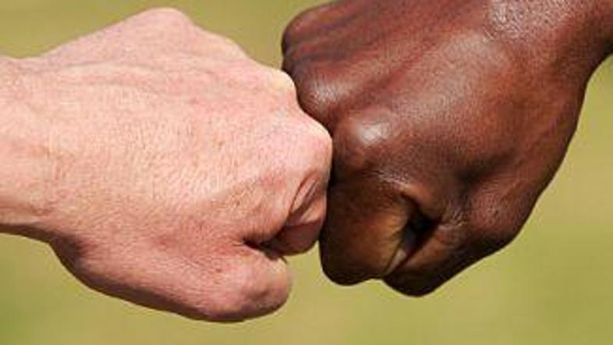
- Semitologi
- Ksenofobi
- Šovinisti

- Katera pojma sodita skupaj: antisemitizem, rasizem, narodna strpnost in črnci, begunci, Židje.

- Naštej simbole evropske unije:

- Premeči črke v stavku O, boj se, fakin. Dobil boš izraz, ki ga uporabljamo za tujko, ki pomeni strah pred tujci.

- Obkroži pravilno trditev:
Strpen učenec se rad pogovarja z vsemi sošolci. DA NE
Tisti, ki misli, da je večvreden, si izbira prijatelje le med lepše oblečenimi. DA NE
Čeprav smo si različni, smo vsi ljudje enakopravni.
Vsi učitelji matematike so krivični. DA NE

- Naša država Slovenija je nastala dne, leta_________________. Pred tem smo bili Slovenci del države, ki se je imenovala ________________________.
Na plebiscitu smo se odločili, da bi bili samostojni. Kdaj je bil plebiscit___________________. To je splošno ljudsko glasovanje o nekem pomembnem državnem vprašanju.

- Kaj danes mladi mislijo o Sloveniji (poglej video in zapiši nekaj stavkov)

https://www.youtube.com/watch?v=XVAAHfHMzgE

